Консультация
для педагогов и родителей
«Дидактическая игра в старшем дошкольном возрасте
своими руками»

В жизни старшего дошкольного возраста игра занимает одно из ведущих мест. Игры для него – основной вид деятельности, форма организации жизни детей, средство всестороннего развития.
Дидактическая игра является ценным средством воспитания умственной активности, она активизирует психические процессы, вызывает у дошкольников живой интерес к процессу познания.
Познакомлю с игрой «Волшебные листики».
Игровое оборудование: разноцветные листики разного размера.

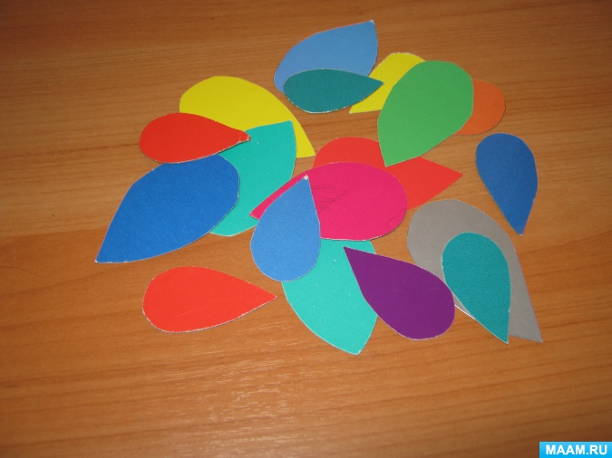

Назначение игры: развитие мелкой моторики рук.

«Истоки способностей и дарования детей – на кончиках пальцев. От пальцев, образно говоря, идут тончайшие нити – ручейки, которые питают источник творческой мысли. Другими словами, чем больше мастерства в детской руке, тем умнее ребёнок».
В.А. Сухомлинский.
Через игры и упражнения на развитие мелкой моторики кисти рук и пальцев приобретают хорошую подвижность, ловкость, гибкость, что в дальнейшем помогает детям овладеть навыками письма.
Листики могут быть разного размера и цвета. Можно взять обычные медиаторы, а можно сделать из цветного картона. Что же можно делать с «листиками»?
- выкладывать разные предметы
- создавать композиции
- обводить их по контуру
- срисовывать по образцу
- продолжать заданный узор
- составлять орнамент
-заштриховывать в разном направлении.
Листики являются графической основой для воспроизведения письменных букв.
Перед выполнением каждого задания в игре загадываем загадку, читаем стихотворение или сказку или рассказ. Ведь отгадав загадку, прослушав стихотворение или сказку, у ребенка сразу возникает не только зрительный образ, но и слуховой.

- Колос.
Хлеб ржаной, батоны, булки, не добудешь на прогулке.
Люди хлеб в полях лелеют, сил для хлеба не жалеют.

Читаем:
«Мужик и медведь», рус. нар. сказка,
«Хлеб», М. Глинская,
«3 ржаных колоса», З. Топелиус.

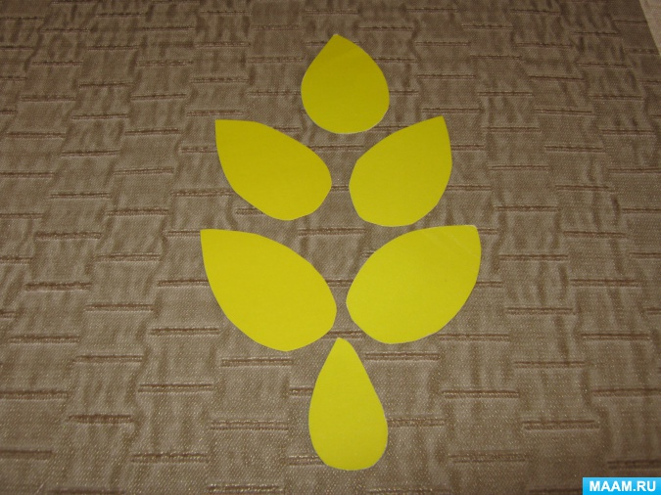

- Гриб.
Он растет под хвойной лапой. Он растет, а с ним и шляпа.
Никогда на мой поклон не снимает шляпы он.
Он к поклонам не привык. Толстый важный боровик.

Читаем:
«Чей гриб»? В. Сутеев,
«Грибы». А. Толстой,
«Храбрый опёнок». Э. Шим.

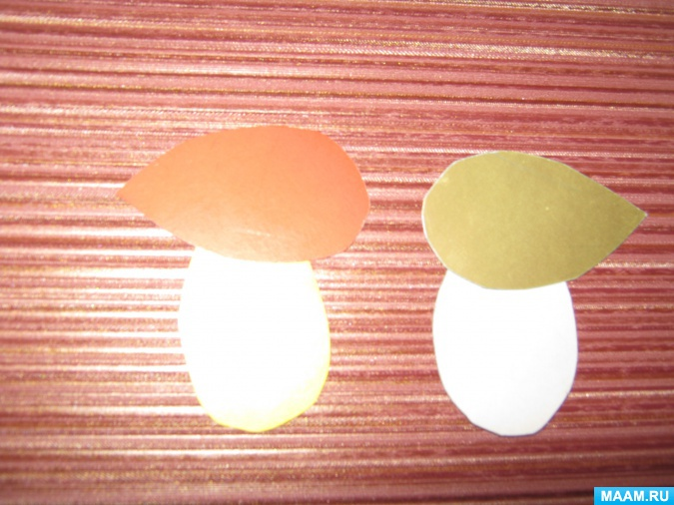

- Подсолнух.
Стоит он задумчивый, в желтом венце.
Темнеют веснушки на круглом лице.

Читаем:
«Подсолнухи». В.Д. Сысоев.

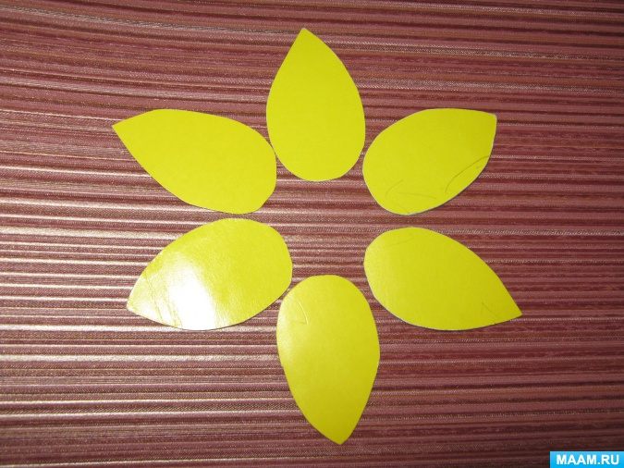

- Муравей.
По тропе лесной, неровной, листик тащит муравей.
В десять раз себя огромней, раз в пятнадцать тяжелей.
Тащит, тащит, работяга. Хоть ему и нелегко.
Хоть совсем устал, бедняга. Муравейник далеко.
По тропе лесной, неровной, листик тащит муравей.
В десять раз себя огромней, помоги ему скорей!

Читаем:
«Как муравей перелез через ручеёк». В. Сухомлинский.
«Муравьишка в рыжих штанишках». В Беспалов.
«Муравей». А. Толстой.

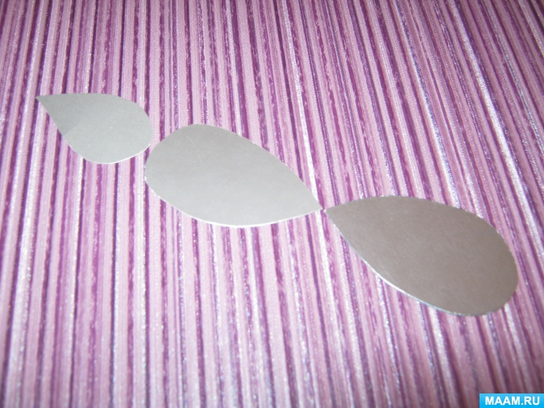

- Заяц.
Прокатился шум лесной. Под кустом притих косой.
Уши длинные прижал. Долго эхо провожал.

Читаем:
«Находчивый зайчишка». М. Малышев.
«Сказка про храброго зайца». Д. Мамин-Сибиряк.
«Морковка». М. Подлесова.

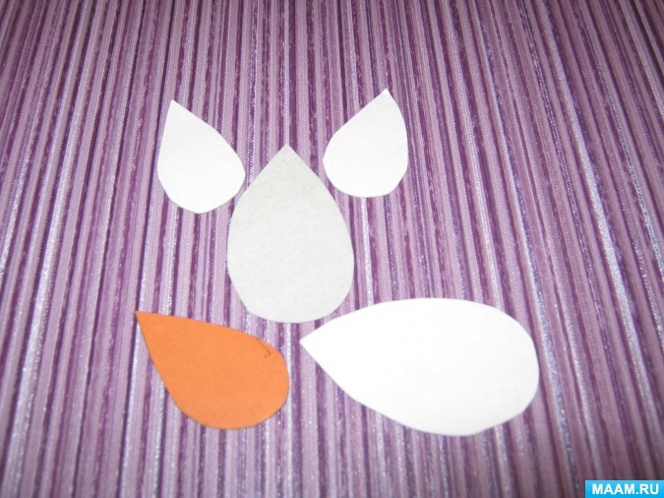

- Ромашка.
Разметались белые ромашки, по лугам среди высоких трав.
Словно кто-то разбросал бумажки, солнышки на них нарисовав.
Приглашает колокольчик звонкий, их собраться в полевой букет,
Но ромашки – хитрые девчонки, только улыбаются в ответ.

Читаем:
«Девочка и ромашка». В. Сухомлинский.
«Облачко и ромашка». Е. Неволина.

- Ёлка.
Что же это за девица? Не швея, не мастерица,
Ничего сама не шьет, а в иголках круглый год.

Читаем:
«Некрасивая ёлка». Е. Пермяк.
«Почему ель зимы не боится». А. Барков.

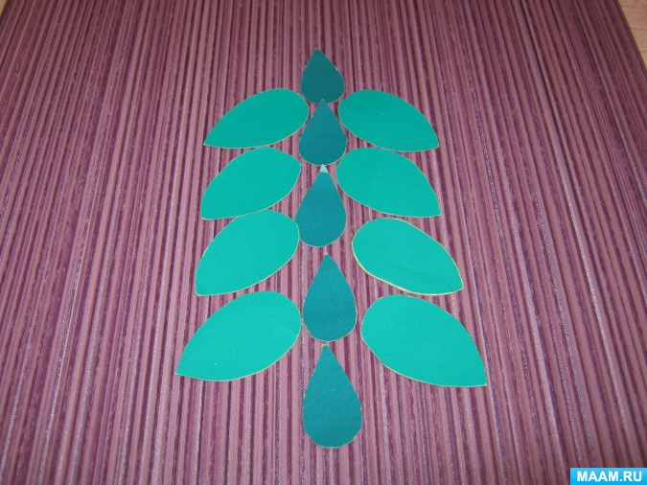

- Звезда.
Ясными ночками гуляет мама с дочками,
Дочкам не твердит она: «Спать ложитесь! Поздно!»
Потому что мать – Луна, а дочурки – звезды.

Читаем:
«Сказка об одинокой звезде». Е. Неволина.

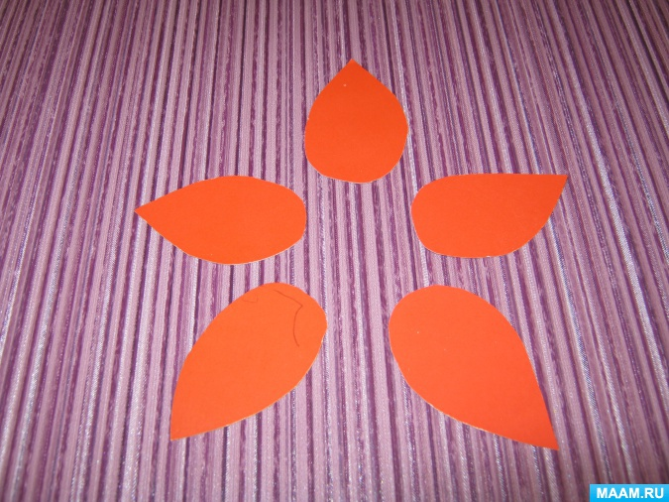

- Мышка.
Эта маленькая крошка, рада даже хлебной крошке,
Потому что до темна, в норке прячется она.

-Мышка-трусишка, ты треска боишься?
- Ни крошечки не боюсь!
- А громкого топота?
- Ни капельки не боюсь!
- А страшного рёва?
- Нисколечко не боюсь!
- А чего же ты тогда боишься?
- Да тихого шороха…..
Читаем:
«Быстроножка и Серая Одежка». Л. Милева

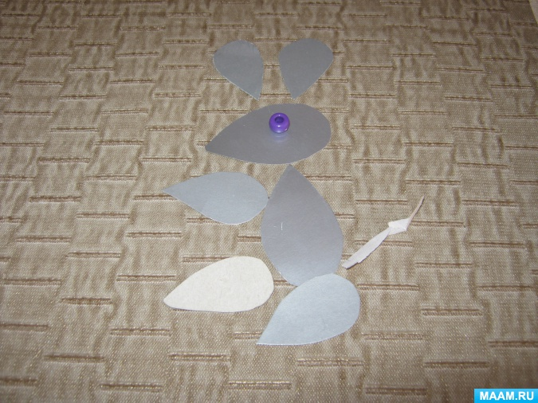
- Рыбка.
Плаваю под мостиком, и виляю хвостиком,
По земле не хожу. Рот есть, да не говорю.
Глаза есть – не мигаю. Крылья есть – не летаю.

Читаем:
«Карасик». Н. Носов.
«Первая рыбка». Е. Пермяк.
«по щучьему велению». Рус. нар.сказка.

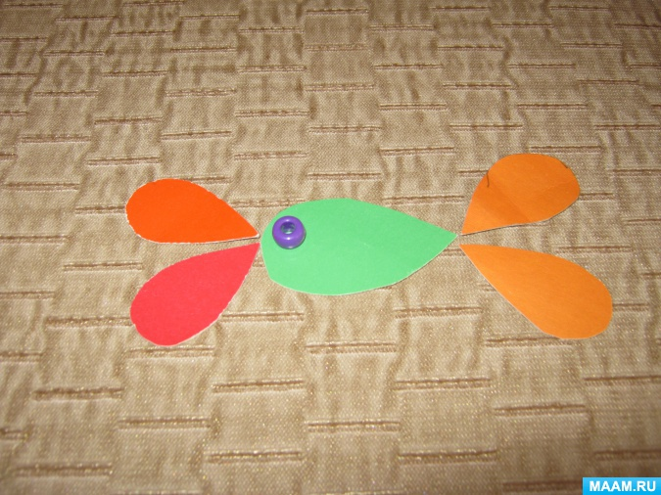

- Утка.
Ходит уточка бочком в камышах тенистых,
Ловит уточка сачком ершиков ершистых,
Повезло сегодня ей, повезло немало:
Семь рыбешек, семь ершей уточка поймала.

Читаем:
«Серая шейка». Д. Мамин-Сибиряк.
«Гадкий утенок». Г.-Х.Андерсен.

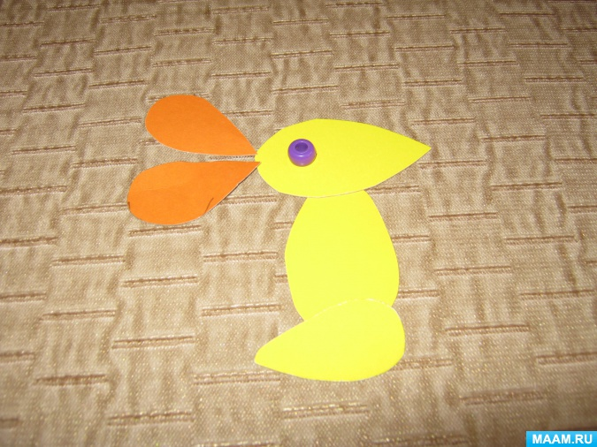

- Стрекоза.
Голубая стрекоза щурит хитрые глаза.
Стрекоза-разбойница за добычей гонится.
Поскорее, мошки, уносите ножки!

Читаем:
«Стрекоза и муравей». И. Крылов.
«Комар и стрекоза». Бурятская сказка.

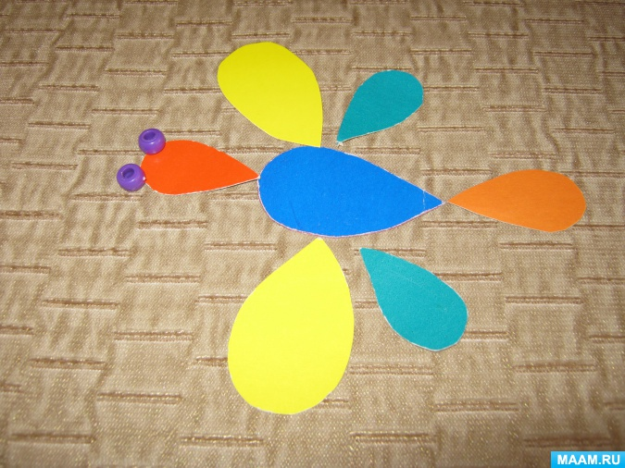

- Бабочка.
Бабочка, давай дружить! Веселее в дружбе жить!
Есть у нас в саду цветы. Полетай над ними ты!
Ну а дождь пройдет над садом – волноваться зря не надо,
Ни о чем не беспокойся, под моей панамой скройся!

Читаем:
«Три бабочки». Венгерская сказка.
«Бабочка-капустница». В. Степанов.

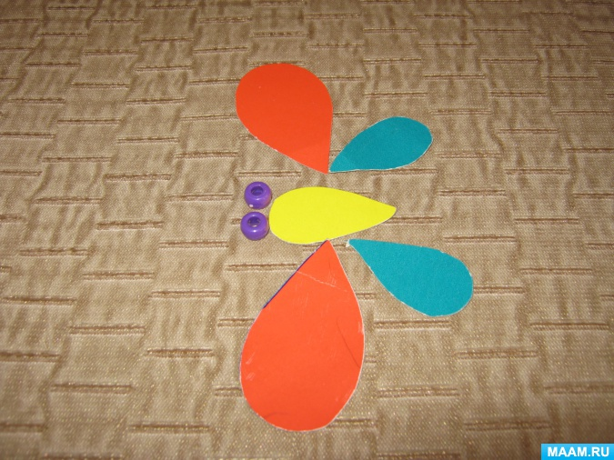

- Солнышко.
Большой подсолнух в небе, цветет он много лет,
Цветет зимой и летом, а семечек всё нет.

Читаем:
«У солнышка в гостях». Словацкая сказка.

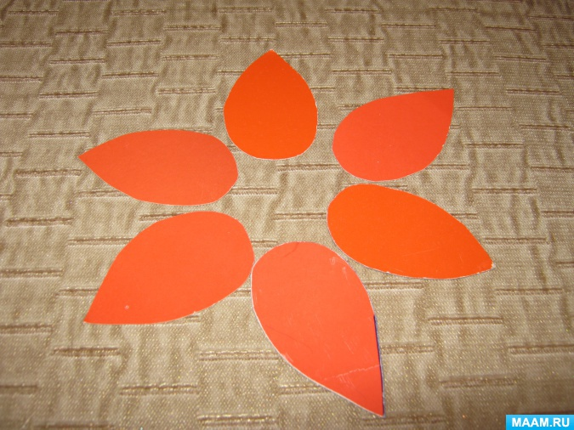

- Ежик.
Бежит между ёлками живой клубок с иголками,
Вдруг, волк навстречу появился, клубочек вмиг остановился.
Свернулся и не видно ножек, ответьте, кто же это?

Ежик елку наряжал. «Как же так?» - Соображал.
«На спине моей иголки, как у новогодней ёлки.
Мы наверно, с ней родня! Ёлка, узнаешь меня?»

Читаем:
«Где ёжик зимовал?» В. Бирюков.
«Бежал ёжик по дорожке». Н Сладков.

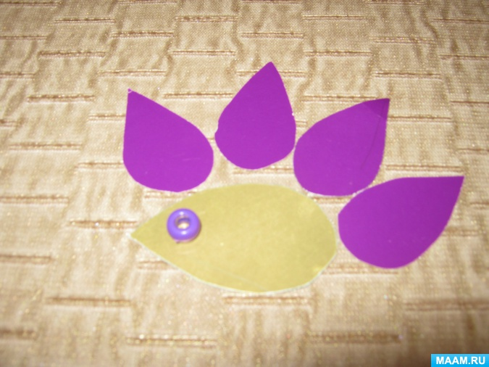

Задачи игры:
- Совершенствовать движения рук, развивая психические процессы:
-произвольное внимание,
-логическое мышление,
-зрительное и слуховое восприятие,
-память, речь детей,
-творческое воображение.

- Формировать графические навыки, подготовить руку ребенка к овладению письмом:
-развивать мелкую моторику пальцев, кистей рук,
-развивать координацию движений рук и глаз, гибкость рук, ритмичность.

- Воспитывать усидчивость, аккуратность, доброжелательность, умение работать в коллективе и индивидуально.

